TÍTULO DO TRABALHO (ARIAL, CAIXA ALTA, NEGRITO, TAMANHO 14, ESPAÇAMENTO 1,5)

Nome completo (sigla da instituição)
Nome Completo (sigla da instituição - orientador[a])

Resumo: fonte 12, arial, entre 150 a 250 caracteres.

Palavras-chave: Palavra 1. Palavra 2. Palavra 3.

INTRODUÇÃO

Parte inicial do resumo expandido, que deve conter: a delimitação do assunto abordado, os objetivos da pesquisa e outros elementos necessários para situar o tema. Todo texto deve ser digitado em fonte Arial, tamanho 12, espaçamento 1,5, de 10 a 18 páginas.
As citações com mais de três linhas devem ser digitadas em Arial 10, espaçamento simples, margem 4, justificada:

As citações com mais de três linhas devem ser digitadas em Arial 10, espaçamento simples, margem 4. Não coloque aspas. E dentro do parêntese, use a nova regra da ABNT, que inclui o(s) nome(s) do(s) autores em caixa baixa, apenas a inicial maiúscula, com exceção a siglas (Fulano, 2024).

As notas de rodapé devem ser digitadas em Arial 10, espaçamento simples, margem justificada, assim como as legendas e as fontes das ilustrações e das tabelas. Não coloque número de páginas, pois as editaremos para constar no documento final publicado.

1.TÍTULO DA SEÇÃO PRIMÁRIA

As normas devem seguir o que sugere a Associação Brasileira de Normas Técnicas (ABNT). Dê preferência às novas regras, com uso dos autores sem caixa alta quando dentro de parênteses.

1.1 Título da seção secundária

1.1.1 Título da seção terciária

1.1.1.1 Título da seção quaternária

As ilustrações (fotografias, gráficos, mapas, plantas, quadros) e as tabelas devem ser citadas e inseridas o mais próximo possível do trecho a que se referem.

Gráfico 1 – Leitores Brasileiros por Classe Econômica
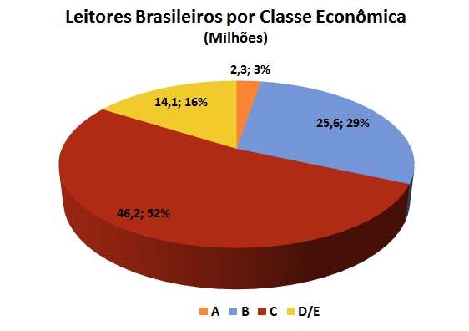

Fonte: Retratos da Leitura no Brasil (2011)

Tabela 1 – População brasileira por situação em domicílio em 2003

Situação de domicílio | Mulheres | Homens | Total
Urbana | 41.115.439 | 79,972492 | 79.972.370
Rural | 18.479.893 | 19.507.477 | 37.982.370
Total | 59.595.332 | 59.364.969 | 117.960.301

Fonte: Instituto Brasileiro de Geografia e Estatística (2003).

CONSIDERAÇÕES FINAIS

Parte final do texto na qual se apresentam as conclusões apoiadas no desenvolvimento do assunto. É a recapitulação sintética dos resultados obtidos. Pode apresentar recomendações e sugestões para pesquisas futuras.

REFERÊNCIAS

VIEIRA PINTO, Álvaro. Consciência e Realidade Nacional [I]. Rio de Janeiro: ISEB, 1960.

VIEIRA PINTO, Álvaro. Consciência e Realidade Nacional [II]. Rio de Janeiro: ISEB, 1961.
VIEIRA PINTO, Álvaro. O Conceito de Tecnologia [I]. Rio de Janeiro: Contraponto, 2005.

VIEIRA PINTO, Álvaro. O Conceito de Tecnologia [II]. Rio de Janeiro: Contraponto, 2005.
AGRADECIMENTOS (opcional)

Agradecimentos a pessoas e/ou instituições, se for o caso, devem ser inseridos após os elementos pós-textuais e de maneira sucinta.

Nota de rodapé contendo breve currículo do primeiro autor e endereço eletrônico.
Nota de rodapé contendo breve currículo do segundo autor e endereço eletrônico.

